**E – učenje**

Čak 20% djece i mladih uključenih u neki oblik obrazovanja ima problema u učenju, što ih svrstava među najčešće poteškoće s kojima se mladi susreću. Zabrinjavajući je podatak da tek svaki četvrti student uspijeva diplomirati. Jedan od razloga sigurno su poteškoće u učenju koje učenje čine teškim i sporim, a samim time i neugodnim.

Najčešći problemi učenja su neučinkovite tehnike i strategije učenja, nedostatak motivacije, loša organizacija vremena, odgađanje učenja i izlazaka na ispite, nedostatak zadovoljstva u učenju, strah od ispita, nedostatak samopouzdanja i “bježanje misli” tijekom učenja. l tijekom tinejdžerskih godina, djeca su u većem riziku za depresiju i tjeskobu. Prema Nacionalnom Institutu za mentalno zdravlje depresija je najčešći poremećaj mentalnog zdravlja za mlade.

Problemi u učenju mogu biti rezultat različitih činitelja. Obično se neuspjeh ne može objasniti samo jednim čimbenikom već kombinacijom više njih.

Uzroci teškoća u učenju ponekad leže u **biološkim karakteristikama pojedinca**. Studenti i učenici razlikuju se u svojim sposobnostima učenja i pamćenja kao i u verbalnim, matematičkim i drugim sposobnostima. Također se razlikuju u stilovima učenja koji im najviše odgovaraju, pri čemu nekima više, a drugima manje leži uobičajeni način poučavanja na studiju i u školi.

Ponekad su problemi učenja rezultat **aktualnih zahtjeva okoline** koji nadilaze naše sposobnosti suočavanja. Učenici su često izloženi velikom broju izvora stresa koji djeluju istovremeno, primjerice ispitni rokovi, seminarski zadaci, očekivanja od roditelja, očekivanja od samoga sebe, neslaganje s cimerima i prijateljima, financijski problemi.

Neki učenici su razvili **neprilagođene reakcije na stres**. Primjeri neprilagođenih reakcija na stres koje pokazuju učenici su prokrastinacija (odlaganje učenja), kampanjsko učenje, izbjegavanje potencijalno stresnih situacija (npr. odgađanje ispita), pasivnost, izbjegavanje socijalnih kontakata i povlačenje u sebe, agresivnost, konzumiranje alkohola i drugih sredstava ovisnosti, samo-ozljeđivanje.

Do problema u učenju mogu dovesti i **ranija iskustva neuspjeha**. Na primjer, učenik koji padne nekoliko ispita za redom zbog loše organizacije vremena ili nedostatka vještina učenja, može početi vjerovati da se učenje uopće ne isplati jer unatoč njemu ne prolazi na ispitima.

Razlozi zašto se pojavljuju TEŠKOĆE UČENJA:

• neodgovarajuće poučavanje, nerelevantan ili neodgovarajući kurikulum  
• neodgovarajući socio-ekonomski uvjeti  
• loši odnosi učenika i nastavnika, razredna okolina  
• neprisustvovanje nastavi  
• problemi sa zdravljem  
• učenje kroz posredovanje na jeziku koji nije materinski  
• gubitak pouzdanja  
• emocionalni ili problemi s ponašanjem  
• ispodprosječna inteligencija  
• senzorička oštećenja  
• specifične teškoće obrade informacija

I roditeljima i djeci je važno da se u najosjetljivijem razdoblju olakša život adolescentima. Da steknu samopouzdanje, radne navike i da se pronađu načini da im se približe školske obaveze i učenje.

Za uspješno učenje prvenstveno je potrebna motivacija. Motivacija najčešće proizlazi iz osjećaja uspješnosti, tako da su učenici koji ostvaruju odlične rezultate najčešće visoko motivirani za ostvarivanje odličnog uspjeha iz svih predmeta, a jednako tako oni učenici koji teško ostvaruju dobar rezultat s vremenom gube motivaciju. Drugi motivator je svakako interes. Dakle, ukoliko je učenik zainteresiran za sadržaj koji uči, njegovi rezultati sigurno će biti kvalitetniji. Treći “pogon” za učenje su dobro razvijene radne navike. Učenici koji su kroz svoje školovanje razvili radne navike i odgovornost za svoje rezultate, čak i kad ne ostvare odličan rezultat ili gradivo koje uče nije predmet njihovog interesa, ipak ne odustaju već ispunjavaju svoje školske obaveze najbolje što mogu.

**Kako se učenici osjećaju kad treba učiti:**

* **Neda mi se!**
  + «Neda mi se» je jedna od najčešće izrečenih rečenica kod učenika  prije početka učenja. Mnogi čekaju  da ih uhvati volja za učenjem. Budete li čekali možda je nikad nećete dočekati.
* **Gladan sam i žedan**
  + Baš onda kad je vrijeme za učenje vi ste gladni, žedni ili morate na WC.
* **Uf, kako je toga puno!**
  + Ako vam se učini da je toga previše i da nećete biti u stanju to naučiti, sjetite se da su lekcije prilagođene vašem uzrastu i da vi to možete.
* **Zašto, kad ću ionako dobiti lošu ocjenu!?**
  + Ne poznajem nikoga tko je naučio i dobio jedan.  Možda nije dobio željenu ocjenu, ali možda nije dobro ni naučio. Budite optimisti.
* **Previše vremena provodim za knjigom**
  + Naravno, ako vam je knjiga otvorena, a vi ste sat vremena na Facebooku, pa sat vremena tipkate po mobitelu, pa usput pogledate neku sapunicu na TV, i onda sve to računate kao učenje.
* **Ne volim učiti sam**
  + Dobro je ponekad učiti s nekim u paru. Raspravljajući o onome što se uči s drugom osobom može znatno olakšati učenje. Zajedničko učenje djeluje i na vašu motivaciju. Prijatelj (a to može biti i roditelj ili stariji brat ili sestra) vam može objasniti nešto što vam nije jasno, a isto tako, dok vi tumačite njemu, možete sami sebi razjasniti neke stvari. Ponekad tek kada pokušamo nekoga drugoga naučiti, vidimo da baš i ne znamo tako dobro kako smo bili uvjereni da dobro znamo. Međutim, jako je važno da učenje u paru ne znači samo družiti se, pričati viceve i dogodovštine iz škole.
* **Moji prijatelji nikad ne uče**
  + Ne vjerujte prijateljima da uče vrlo malo ili nikako. Ta je fraza popularna među mladima.
* **Neću stići, a sutra je kontrolni**
  + Ako je ispit u petak, gradivo treba naučiti u ponedjeljak i utorak, a u četvrtak ponoviti.

Korisnici s našim rješenjem će biti motivirani učiti jer će znati da su materijale kao pomoć u učenju napravili **njihovi vršnjaci.** Također koristiti ćemo **Edmodo** gdje će se svi ti materijali nalaziti i moći će se međusobno diskutirati.



Naša ideja je na platformi Edmodo napraviti naše e-učenje, samo učenici bez učitelja. Gdje će učenici izrađivati materijale jedni za druge, diskutirati, raspravljati, pitati i na taj način učiti.

**Ključni elementi naše ideje su:**

* Zajedništvo
* Pomaganje
* Učenje napraviti zabavnim
* Motivacija za učenjem
* Ne učiti sam je lakše
* Ponavljanje gradiva u pomaganju drugima
* Naučiti učiti

Platforma na Edmodu je već napravljena:

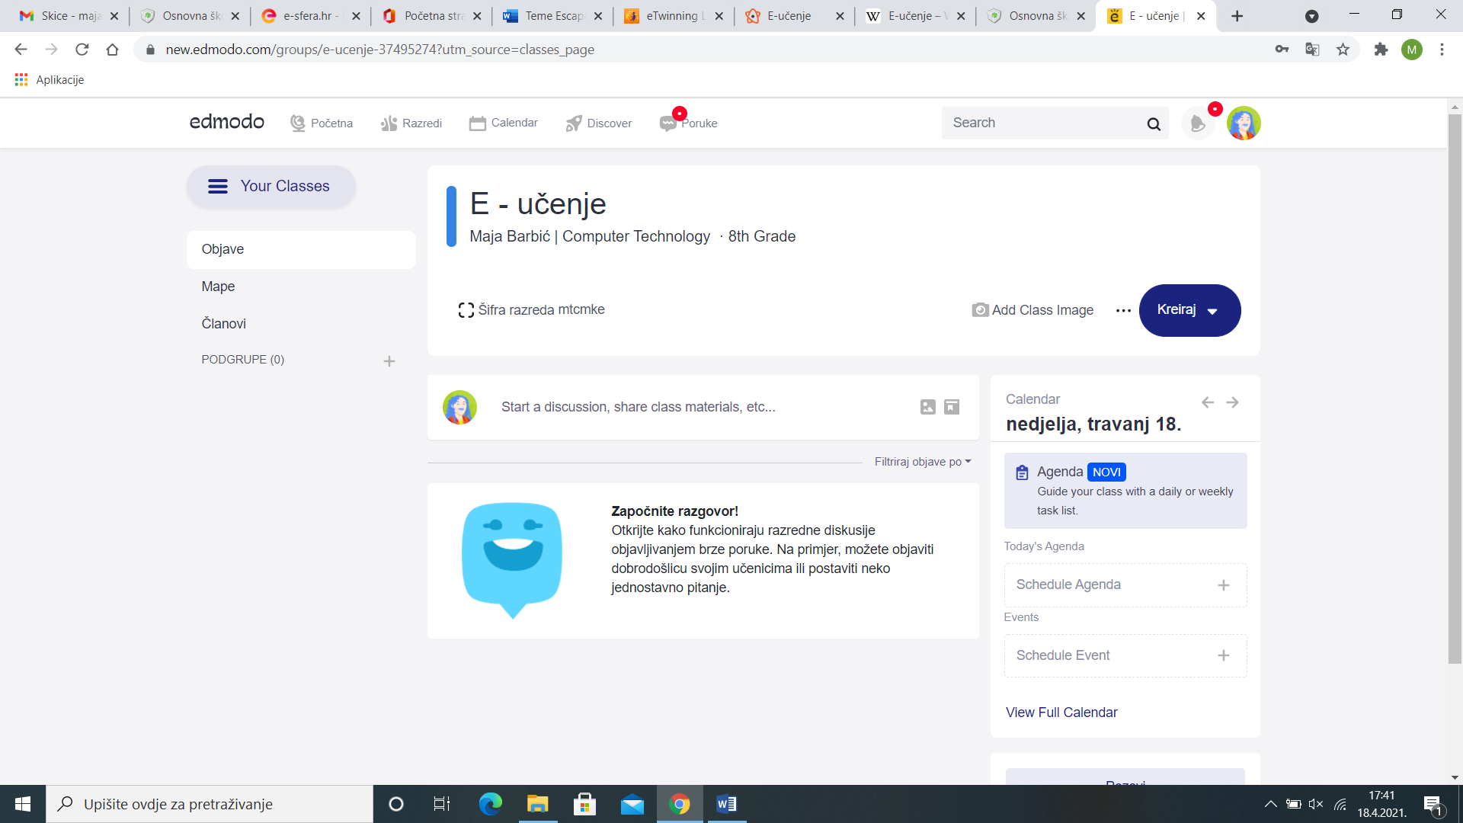

Da bismo ideju proveli u djelo potrebna nam je suradnja naših predmetnih učitelja. Koji će nas uputiti koje materijale koristiti osim naših udžbenika.

Moramo odabrati aplikacije u kojima ćemo izrađivati digitalne sadržaje za druge učenike – MS PowerPoint, MS Word, Wordwall, Genially, Padlet….

Nije nam teško doći ni do suradnje naših učitelja, kao ni potrebnih aplikacija. Učitelji su vrlo susretljivi. A aplikacije već imamo instalirane na računalima jer ih koristimo na nastavi informatike. A i neke su aplikacije besplatne na Internetu.

Također potrebno je da si međusobno podijelimo teme koje ćemo obrađivati.

**Teme:**

* Eva Logožar- Auschwitz
* Fabian Jakup – Adolf Hitler
* Emerik Novak – Gorska Hrvatska
* Karlo Novak-1.svjetski rat
* Bruno Vučković - Primorska Hrvatska
* Jakša Novak- Josip Broz Tito
* Laura Hergotić – Europa



Najvrjednije kod naše ideje što vršnjaci pomažu vršnjacima. Napraviti ćemo učenje zabavnim.

A i kratko rečeno:

**Što čujem, to zaboravim. Što vidim, to zapamtim. Što učinim, to shvatim.**

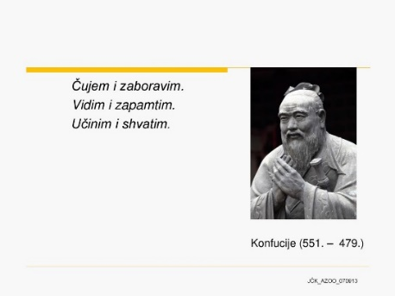

**Naš proizvod, naše radove želimo ponuditi učenicima naše škole da im olakšamo učenje. Pokažemo nove metode. Motiviramo ih da lakše uče.**

U današnje vrijeme učenici su anksiozni, depresivni, bez volje. Želimo da ih naš proizvod razveseli, zainteresira i pomogne u učenju.

**I samim time sebi olakšavamo učenje. Vrijedi ona izreka:**

**„Što čujem, to zaboravim**. Što **vidim, to zapamtim**. Što **učinim, to shvatim**.“

Na grafikonu je prikazan **omjer učenika naše škole u predmetnoj i razrednoj nastavi.**

Naš proizvod je namjenjem učenicima predmetne nastave. Znači većini učenika naše škole naš proizvod može pomoći.

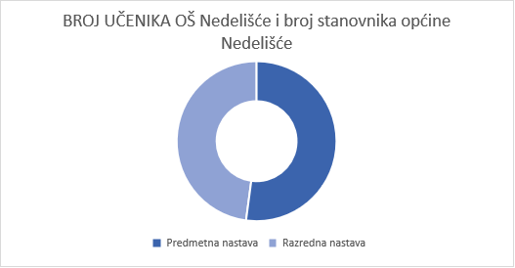

Naš proizvod će koristiti učenici.

**Što je učenik?**

**Učenik** je sudionik didaktičko-komunikacijskih stvaralačkih aktivnosti, koje su usmjerene na njegovo obrazovanje, odgajanje, integriranje u društvenu zajednicu i izgrađivanje samostalne, slobodne i kritičke ličnosti. Učenik je redovni ili izvanredni polaznik određenog oblika obrazovnih institucija.

U suvremenoj didaktici on se javlja kao subjekt nastavnog procesa i to u svim njegovim fazama (od planiranja, preko realizacije do vrednovanja).

**Učenicima je puna glava pitanja i neshvaćanja nastavnog gradiva.**



Potencijalni korisnici našeg projekta mogu biti skoro svi učenici viših razreda osnovne škole u Hrvatskoj. Naš proizvod, odnosno linkovi na naše proizvode biti će jasno istaknuti na Internet stranicama škole koje su javno i dostupne svima u svijetu.

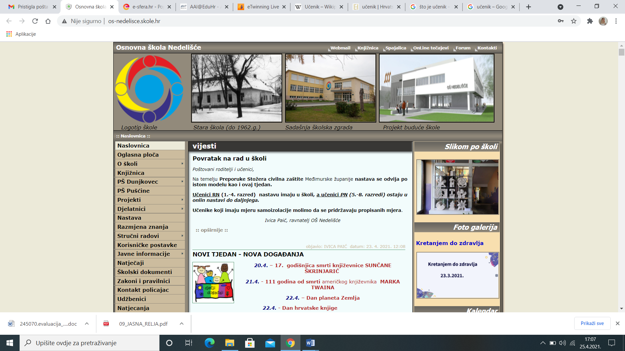

Ako naša mala škola uspije utjecati na većinu učenika naših učenika da ne budu depresivni u online nastavi, i time utječu na ostale učenike u Međimurju vjerujemo da se sve to može proširiti na cijelu Hrvatsku.

U Hrvatskoj ima oko **460 000 školaraca**. Svi oni su potencijalni korisnici naše usluge. Ali prije svega smatramo da će korisnici naše usluge biti učenici naše škole – njih 548.

**Sigurni smo da će se naš proizvod sviđati učenicima. Zanimljivi uratki su već naveliko u izradi, članovi tima si ih međusobno izmjenjuju, uživaju u radu i korištenju naših uradaka i zato smo sigurni da će tako biti i s ostalim učenicima.**

*Primjeri radova – samo fotografije (gotovi uratki biti će prikazani u zadnjoj fazi projekta):*

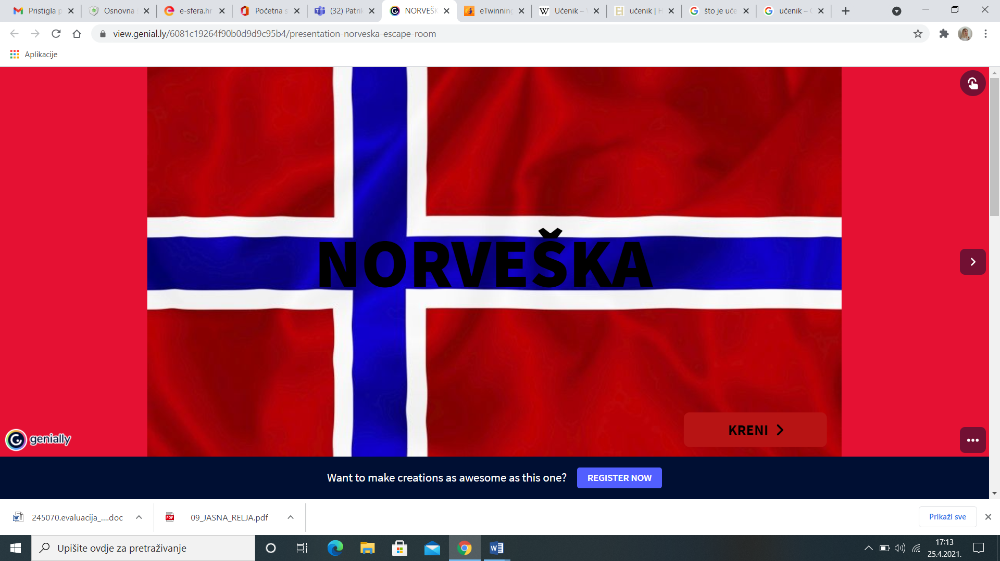

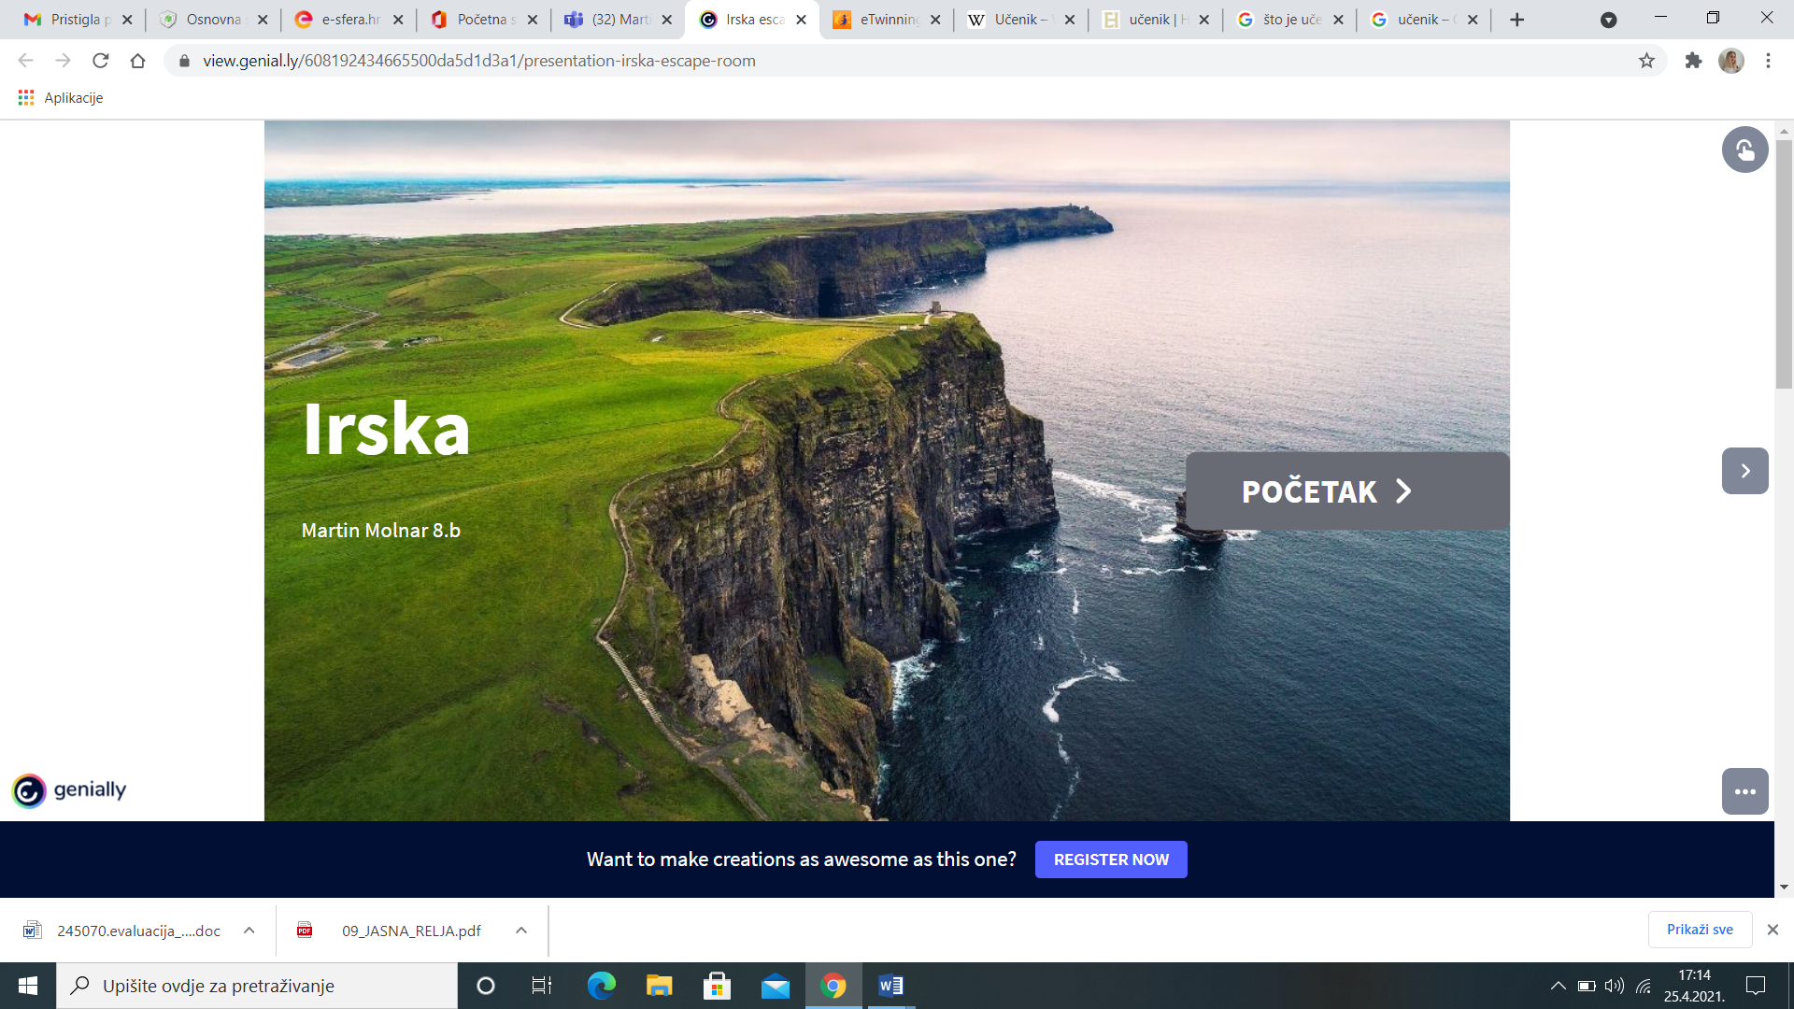

Materijali koje smo napravili kao pomoć pri učenju, odnosno da olakšamo e-učenje učenicima u online nastavi, nalaziti će se na **platformi Edmodo.**

Edmodo je obrazovna tehnologija koja nudi komunikacijsku, suradnju i platformu za obuku školama i nastavnicima.

Edmodo mreža omogućuje nastavnicima da dijele sadržaj, distribuiraju kvizove, zadatke i upravljaju komunikacijom sa učenicima, kolegama i roditeljima.

Naši materijali neće biti za prodaju. Besplatno će se nalaziti **online** za sve učenike naše škole, kao i za sve učenike viših razreda osnovnih škola u Hrvatskoj.

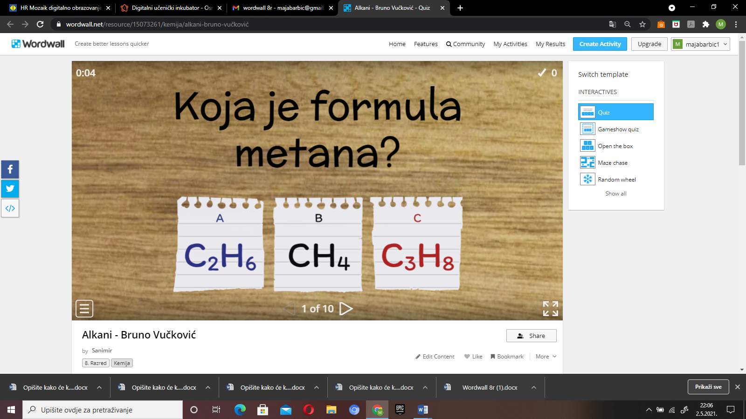

U slučaju da dođe do promjene i počnemo prodavati naš proizvod, odnosno materijale za e-učenje, prodavati će se kao usluga.

Svi koji će htjeti će platiti za šifru ulaska na **Edmodo**. I moći će sudjelovati u e- tečajevima i edukacijama online.

Učenici će učenicima pomagati u e-učenju. Zajedno rješavati zadatke i dijeliti ih na **Edmodu** u njihovoj grupi.

Grupe će biti organizirane po razredima i po nastavnim predmetima.

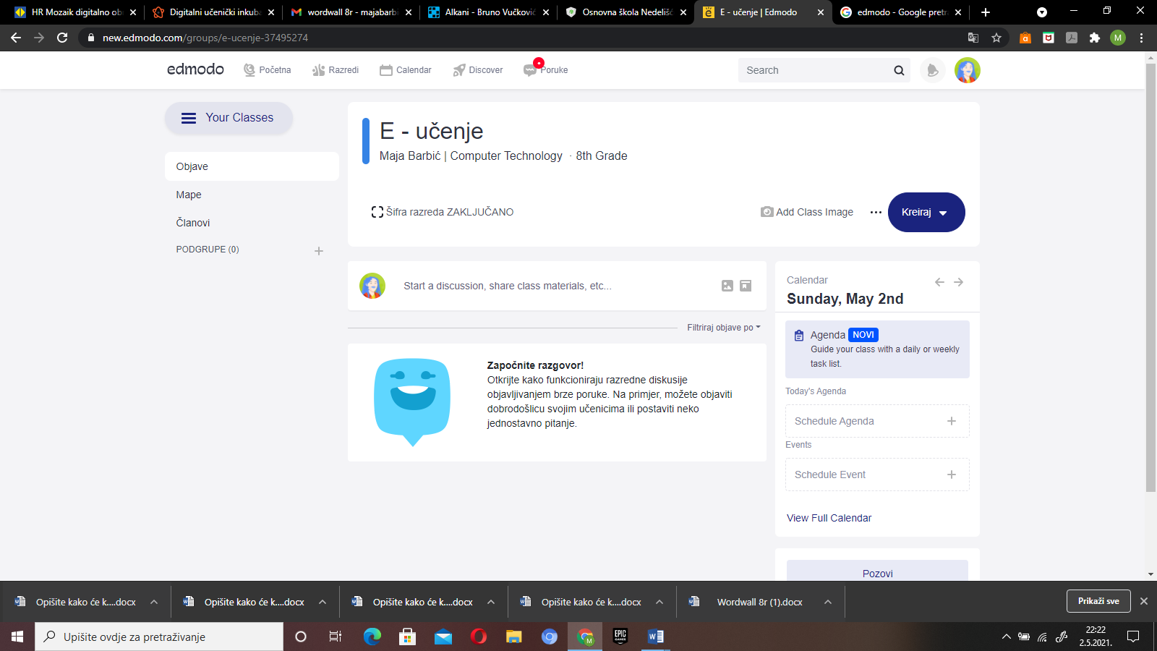

Za sad će naša usluga e-učenja na Edmodu biti **besplatna**.

U slučaju da se odlučimo naplatiti, plaćati će se **jednokratno** da se dobije šifra za uključenje u pojedini razred npr. 5r, 6r, 7r ili 8r.

Također će se osnovati i grupe po nastavnim predmetima – povijest, geografija, matematika…..

Ako se želi promijeniti razred ili grupa mora se **ponovno jednokratno platiti za šifru**.

Cijena šifre bi bi bila 40 kn.

Nakon ulaska u razred ili grupu trajno ste u njoj i možete sudjelovati u **e-tečajevima, diskusijama, zajedničkom rješavanju zadataka itd.**



Učenici će našu uslugu koristiti tijekom **cijele nastavne godine**.

Kad se jednom prijave u neku grupu ili razred mogu trajno ostati u njoj i surađivati s ostalima u toj grupi iz godine u godinu, razmjenjivati materijale, zajedno učiti, sudjelovati u e-tečajevima.

Može se biti i više u grupa, ali za svaku grupu se jednokratno plaća šifra za ulazak u grupu.

Nastavni materijali kao i e-tečajevi u grupi stalno će se ažurirati i nadopunjavati.

Nadamo se da će učenici na taj način stalno koristiti e-učenje i međusobno si pomagati i biti motivacija u učenju.



Naša usluga nalaziti će se na platformi za e-učenje **Edmodo**. Obavijest o prijavi na Edmodo nalaziti će se na Internet stranicama naše škole. To će biti prvi korak i na taj način će za našu uslugu saznati učenici naše škole.

Za korištenje naše usluge ostalih učenika Međimurju i Hrvatske nalaziti će se obavijest na raznim **društvenim mrežama**.

**Naša usluga će biti prepoznatljiva po logu:**



**Igram i učim!**

Naša poruka:

**E-učenje s gledišta osnovnoškolaca!**

**U diskusijama i dijeljenju materijala** na platformi Edmodo učenici će surađivati s učenicima i time će im učenje biti lakše i jednostavnije.

Na tome se i temelji naša ideja. Da vršnjaci pomognu vršnjacima.

Učenici će moći postavljati pitanja i tražiti objašnjenje nastavnih gradiva u bilo koje doba dana.



Odlučili smo se da svoju poruku prikažemo unutar aplikacije Snapchat.

Jedno od glavnih obilježja Snapchata je također korištenje zanimljivih i šaljivih filtera pomoću kojih ćete doprijeti do mlađe publike i pretvoriti ih u svoje vjerne kupce.

**Snapchat je najpopularnija društvena mreža za mlade u dobnoj skupini između 13 i 18 godina**, a sve je popularniji i u dobnoj skupini između 19 i 24 godine, gdje dijeli prvo mjesto s Instagramom.

Snapchat je mobilna aplikacija, društvena mreža i vrlo popularna platforma za dijeljenje vizualnog sadržaja (fotografija, videa, tekstova i crteža).

Komunikacija i razmjena podataka odvija se brzo, prateći moto današnjih generacija: **Živi sada, u trenutku i pruži mi informaciju koja mi je potrebna, no daj mi je odmah, bez okolišanja…** Ovdje ne prolaze dugi opisi proizvoda, potrebno je biti: sažet, koncizan i prije svega – vizualno kreativan.



Da bi svaka osoba u Hrvatskoj saznala za nas unutar tjedan dana mislimo postići pomoću društvene mreže Facebook.

Facebook promocija uključuje izgradnju baze fanova.

Prvo je potrebno odrediti ciljeve, poruku koja će se komunicirati, stil komunikacije, intezitet objava te predviđeni budžet za oglašavanje.

Facebook stranicu potrebno je promovirati pomoću Facebook oglašavanja kako bi se doprijelo do što većeg broja korisnika.

Dugoročni cilj promocije na Facebooku je kreiranje zajednice zadovoljnih korisnika, kako bi se kod njih izazvala želja za svojevoljnim širenjem pozitivnih poruka o brendu.

**Vjerujemo da ćemo putem Facebooka proširi vijest o našem E-učenju.**



**Naši proizvodi koji se nalaze i na Edmodu:**

**Šifra grupe – mtcmke**

**Link - https://new.edmodo.com/groups/e-ucenje-37495274**

Eva Logožar

<https://view.genial.ly/6081d88b7c53cd0d81ead9ff/presentation-basic-presentation>

<https://wordwall.net/resource/15073645>

Laura Hergotić

<https://view.genial.ly/6081e74d0401a30da4f5424e/presentation-copy-laura-hergotic-australija>

<https://wordwall.net/resource/15089809>

Fabian jakup

<https://view.genial.ly/607946aa07ccbd0ddb3e0fd1/presentation-basic-presentation>

<https://wordwall.net/resource/15105703>

Emerik Novak

<https://view.genial.ly/6081e78f0401a30da4f54255/presentation-computers-emerik-novak>

<https://wordwall.net/play/15072/915/224>

Karlo Novak

<https://wordwall.net/resource/15867221>

Jakša Novak

<https://view.genial.ly/60833606d127fd0d375f7932/presentation-josip-broz-tito>

<https://www.wordwall.net/resource/15073248>

Bruno Vučković

<https://view.genial.ly/607acba43b3de70d3fdefefd/presentation-basic-presentation>

<https://wordwall.net/resource/15073261>